ПРИЛОЖЕНИЕ 1.

Как мы раскрывали понятие «культура»
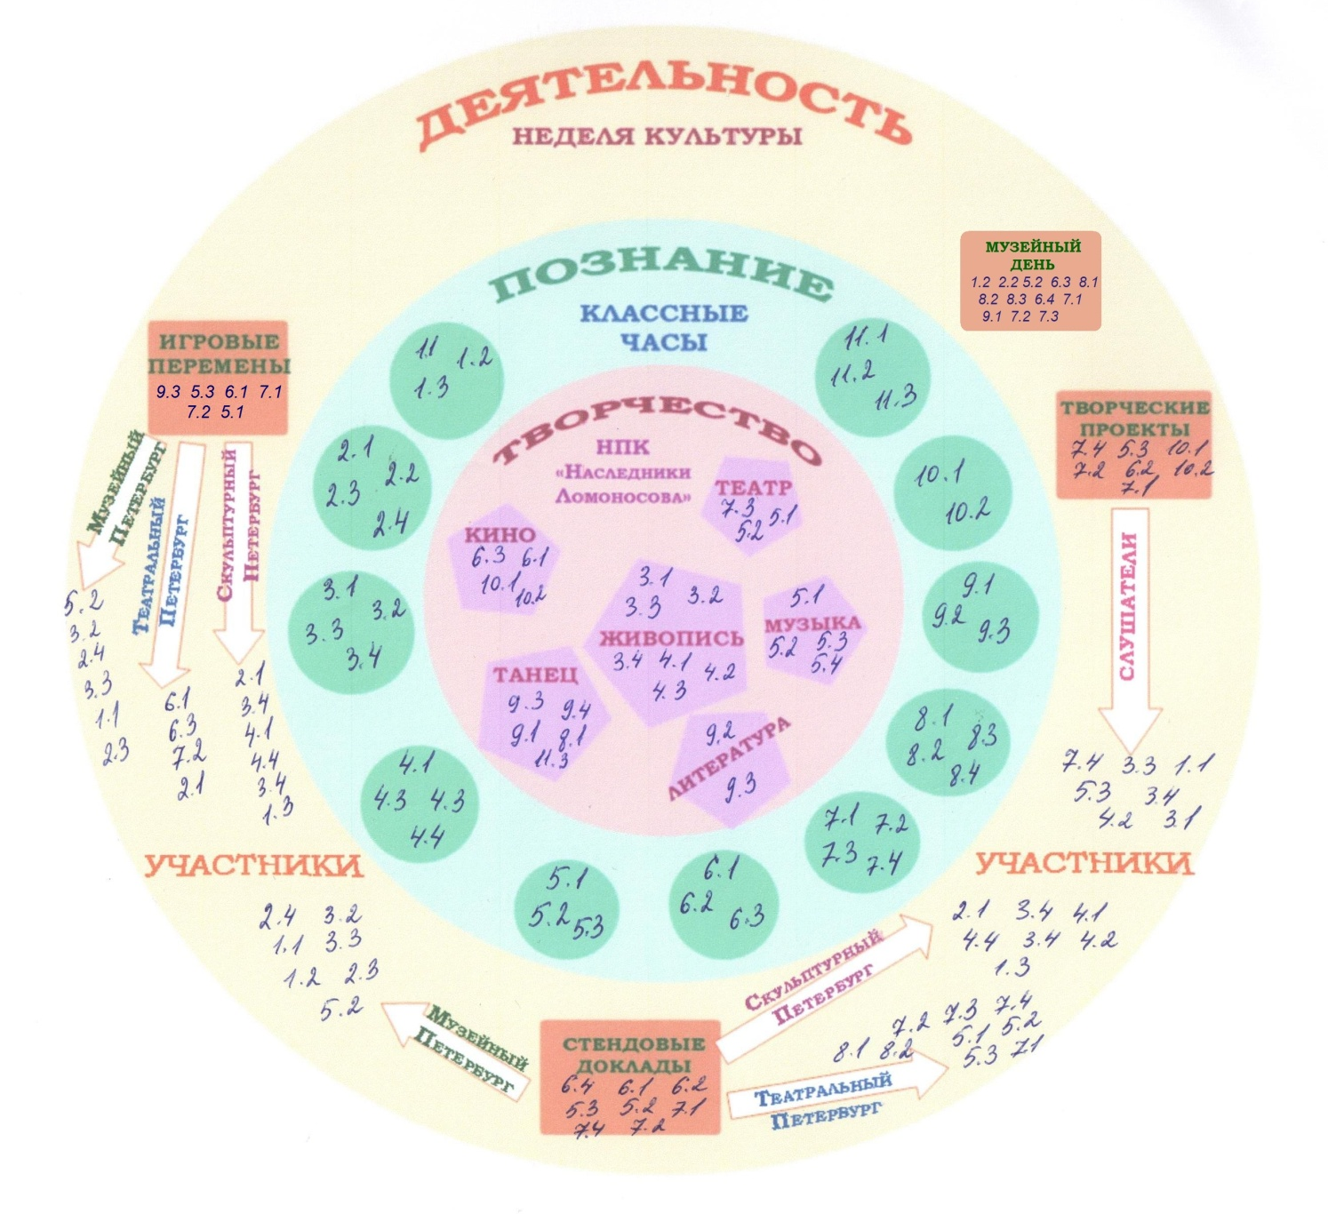

Стендовые оклады
6.1, 7.2

Найди себя в этом пространстве

